Е.А. Свиридова
учитель русского языка и литературы
Круглинского филиала
имени Героя Советского Союза И.А. Хромова
МБОУ Кочетовской СОШ
Мичуринского района Тамбовской области

Образовательные возможности
сетевых социальных сервисов web 2.0
на уроках русского языка и литературы

«Если сегодня будем учить так, как учили вчера, мы украдем у наших детей завтра», – заметил известный американский философ, педагог и психолог, один из основоположников прагматической педагогики Дж. Дьюи. Справедливость этих слов не вызывает никаких сомнений.
Бесспорно, учитель должен идти в ногу со временем, чтобы «не украсть у детей завтра», чтобы быть интересным своим ученикам и воспитанникам – это тоже один из факторов успешного обучения. Перед учителем школы XXΙ в. стоит проблема: как, не отказываясь от традиционных методов обучения, вовлечь в образовательный процесс нестандартные средства обучения, которые заинтересуют обучающихся, повысят мотивацию в изучении предмета, обогатят урок положительными впечатлениями.
Активное внедрение сети Интернет во все сферы жизни современного общества привело к тому, что применение ресурсов сети в образовательном процессе это не новация, а необходимость.
Настоящим открытием для меня стали сетевые социальные сервисы web 2.0, которые позволяют общаться с обучающимися на современном технологическом уровне. Кроме того, эти сервисы позволяют мне делать урок более эффективным, пробудить интерес к изучению родного языка и литературы. Работа со схемами, таблицами, презентациями способствует не только экономии времени, но и дает возможность оформить материал к уроку более эстетично, ярко, т.е. так, чтобы обучающиеся запомнили. Ведь по законам психологии именно что-то яркое, необычное запоминается лучше всего.
Рассмотрим некоторые материалы к урокам русского языка и литературы, выполненные мною в различных сервисах web 2.0 (www.cacoo.com, www.calameo.com, www.mindomo.com, www.playcast.ru).
Сетевой социальный сервис cacoo – это on-line инструмент рисования, который позволяет создавать различные диаграммы, такие как карты, каркасные схемы, UML и сетевые графики. Сервис cacoo.com располагает широкими образовательными возможностями, поскольку с его помощью можно создавать опорные схемы и диаграммы, включающие не только текст, но и иллюстрации.
Так, к урокам русского языка я создавала опорные схемы, которые облегчали восприятие учебного материала, способствовали лучшему запоминанию правил.
Например, опорная схема по теме «Наклонение глагола» выглядит так (https://cacoo.com/diagrams/2RhYa7SUVNOj3pld).
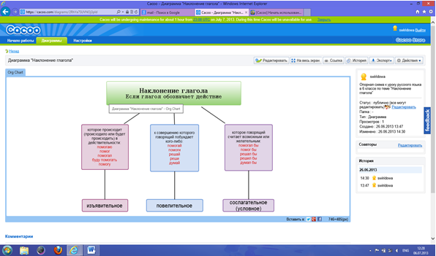

Как известно, даты запоминаются достаточно сложно, особенно для обучающихся 5 – 6 классов, поэтому к урокам литературы для представления биографии какого-либо писателя я создавала диаграммы с основными датами жизни, иллюстрировала каждую значимую дату. На основе диаграммы ребята составляли хронологическую таблицу в тетрадях.
Например, диаграмма по биографии М.Ю. Лермонтова выглядит так (https://cacoo.com/diagrams/hQcu5KabsVhOoIlB/edit):

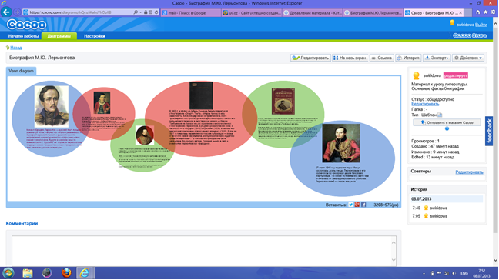

На обобщающем уроке в 6 классе по разделу «Лексика. Культура речи» я подготовила своим ученикам презентацию «Известные лексикографы и их словари», которую представила в виде книги с помощью сервиса calameo.com.
( http://ru.calameo.com/read/002551288e4b7c7f8f71b).

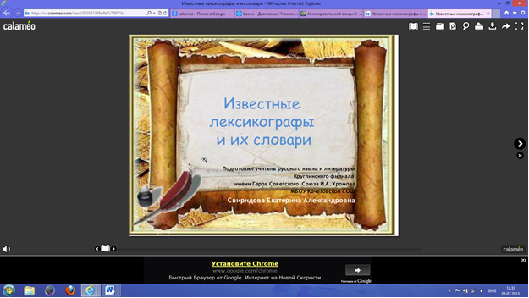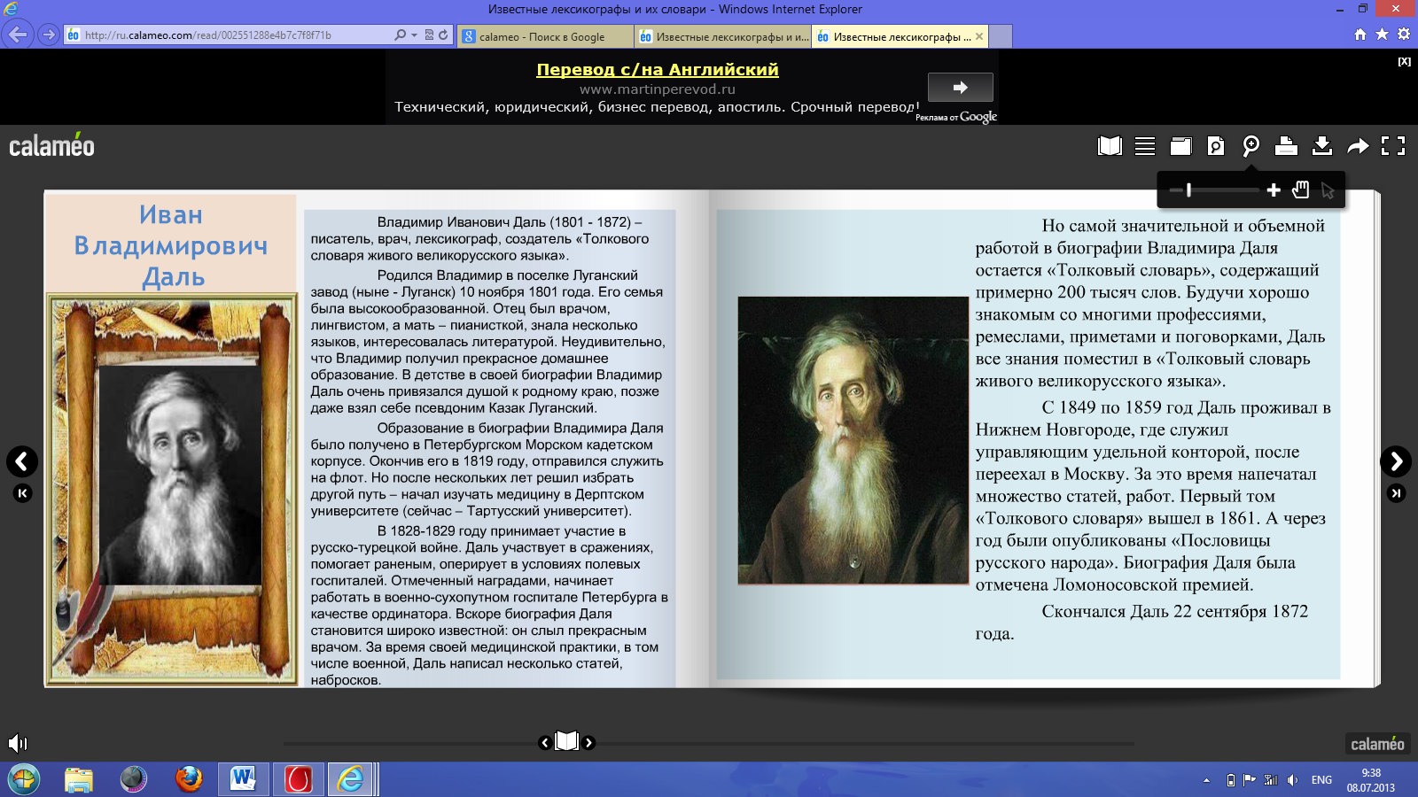

Как на уроках русского языка, так и на уроках литературы хорошим помощником может стать сетевой социальный сервис web 2.0 mindomo, предоставляющий возможность создания ментальных карт, содержащие текст, фотографии, рисунки, звук, видео, гиперссылки. Сервис дает возможность быстро составить к уроку емкую и эффективную информацию по теме, которая записывается в более понятной форме, что позволяет детям легче разобраться в понятиях.
Так, к уроку литературы по теме «Фольклор» мною была подготовлена карта «Малые жанры фольклора», позволяющая обучающимся легко запомнить виды малых жанров фольклора и их особенности (http://www.mindomo.com/edit/1e6aaff8140d442f88dfd4464c94e945).

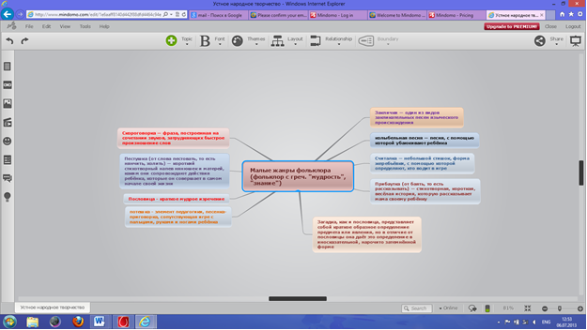

Playcast – сетевой сервис, с помощью которого возможно совместить трогающую душу мелодию, дополняющую ее картинку или портрет и слова. Наиболее эффективно применение сервиса в обучении на уроках литературы, поскольку именно на них формируется нравственность, проводится «ювелирная работа» учителя по «созданию душ» детей. Поэтому важно воздействовать на них словами и музыкой, воспитывать в них чувсто прекрасного, понимание тонких вещей в жизни.
При изучении творчества С.А. Есенина мной был разработан плейкаст «Сергей Есенин – певец русской природы» (http://www.playcast.ru/view/2826515/c6affac39aaa2a347473f4942b3bf172cd56cfa3pl).

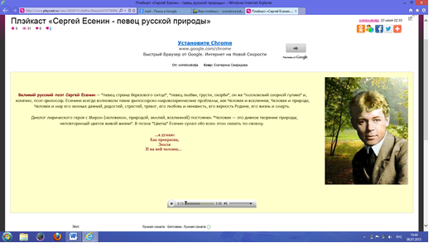

Помимо описанных выше сервисов, существует много других, которые любой учитель может эффективно использовать в своей работе. Главное – не бояться, а смело осваивать безграничное пространство сетевых социальных сервисов.
Таким образом, использование сервисов web 2.0 в образовательном процессе позволило мне повысить познавательный интерес обучающихся, активизировать познавательную деятельность, сделать уроки современными, интересными, позволяющими ребятам получить положительные эмоции.

